
園だより

９月号
太田東保育園
Ｒ７．８．２７
保 育 目 標
・つよいからだ ・やさしいきもち ・すなおなこころ

子 ど も の 姿
★プールでは
０歳児 たらいの中の水あそびを、楽しんでいます。
1,2歳児 ワニ歩き、バタ足などで水の中を動き回ったり、ジョウロやカップや壁に張り付く玩具であそんだり、楽しんでいます。
3,4,5歳児 「水に顔がつけられる」「潜れる」「仰向けになれる」「ワニ泳ぎ」「バタ足泳ぎ」など、色々なことが出来るようになりました。みんなで同じ方向に歩き「流れるプール」を作ったり、ルールを守りゲームをしたりして楽しんでいます。

★室内では
０歳児 友だちが増えて賑やかにそれぞれのあそびを楽しんでいます。
１,２歳児 「お絵描き」「おままごと」「絵本」であそんだり、システムブ
ロックを使い、「積む」「並べる」「乗る」「ジャンプする」を工夫したり、リズムに合わせて、体を動かしてたりして、楽しんでいます。
３,４,５歳児 運動会に向けて「並び順」「リズム」「話し合い」などの
活動が始まっています。

酷暑、猛暑、台風、局地的な豪雨、そんなニュースが連日報道されている今年の夏です。立秋を過ぎ、時々吹く涼しい風・ひぐらしの鳴き声・あかとんぼ等、初秋の便りが聞こえてくる頃ですがまだまだ暑い日が続くので、無理をせず暑さと上手につきあいながら、生活リズム（早寝・早起き・朝ごはん）を整えていきましょう。


今月の予定

１日（月）身長体重測定
３日（水）なかよし幼稚園との交流会
９日（火）ほうれん草の白玉団子作り
（5歳児）
１０日（水）避難訓練
１８日（木）食育の日
２４日（水）防犯訓練
２６日（金）利用料等口座引き落とし日
３０日（月）お誕生会

健 康

夏の疲れが出てくる頃です。
睡眠や食事のバランスなどに
配慮して
元気に遊べるように
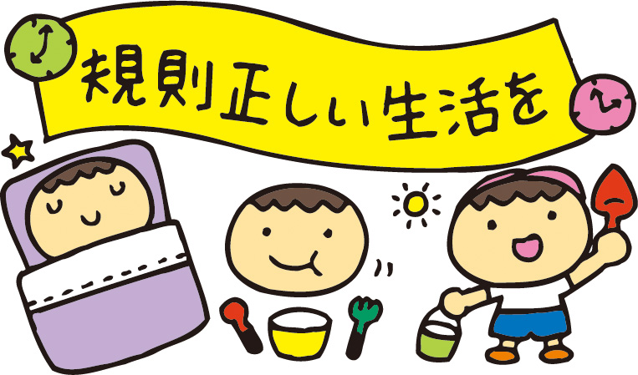
しましょう。

９月1日は防災の日です
自宅で緊急地震速報が鳴ったときや、揺れが小さいうちに行う対処ステップとして
こんな行動をとることが望ましいようです。
- 玄関など転倒落下物の少ない「安全ゾーン」へすみやかに移動する
- 家の中に閉じ込められないように、ドアを開け、手を離してもドアが閉まらないようにする
- 頭を下げてしゃがみ、手で頭・首筋を守る姿勢をとる（だんごむしポーズ）
※いざという時のために避難場所の確認や、防災グッズや防災対策を見直してみては
いかがでしょうか。
★保育園でも月に１回の避難訓練を行っています。災害時、子どもたちがパニック
ならず、職員の指示を聞いて、落ち着いて行動できるようにするためです。回数を
重ねるにつれ慣れてきて、しっかり避難できるようになってきています。

天気が変わりやすい
季節です。突然の夕立（雷）の時にはあわてず安全第一でお迎えに来てください。
なお、台風などの荒天が予想されている時は、無理をしないようにしてください。
日々の生活の中で
ゆっくりお子さんと関わる中で日頃
気づかなかったお子さんのやさしい
一面を発見したり、できなかった事ができる
ようになっているのを発見したりと成長を
感じる場面もたくさんあったことでしょう。
反面、うまく付き合うことに疲れてしまった
保護者の方も少なくないのではないでしょうか？どんなことでも結構です。
そんな時はご相談ください。

